05.06.2020 г.
Здравствуйте уважаемые учащиеся!
Тема: Холодные блюда и закуски из яиц.
Ваша работа будет заключаться сегодня ваших творческих способностях. Будите готовить закуску и при этом фотографировать последовательность приготовления. После этого разработайте творческий проект. Работа дается на два дня, и готовим и выполняем творческий проект.
Яркие фаршированные яйца.
Яркие фаршированные яйца - красочная, легкая и очень вкусная закуска, которая украсит любой праздничный стол, привлечет к себе внимание и порадует нежным вкусом и красивой подачей!
Ингредиенты:
Яйца вареные -5 шт.
Грибы шампиньоны -100 г
Лук репчатый -1 шт.
Морковь- 1 шт.
Сыр твердый -10 г.
Чипсы картофельные -10 г
Семена кунжута – 2 ч. л.
Паприка сладкая молотая – 2 ч. л.
Укроп – 2 веточки
Масло сливочное - 20 г.
Масло растительное – 2 ст. л.
Соль, перец черный молотый
Технология приготовления:
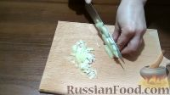
Как приготовить фаршированные яйца с грибной начинкой:
Лук порежем кубиком.
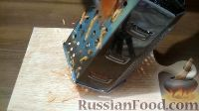

Одну маленькую морковь, или половину большой натрем на терке.

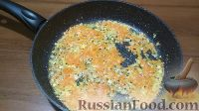

Пассеруем овощи на сливочном и растительном масле.

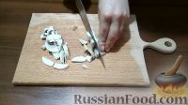
Грибы порежем небольшими пластинами.

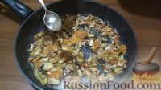
Добавим грибы к обжаренному луку с морковью и потушим до испарения жидкости. Затем посолим и поперчим.

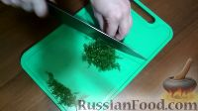
Кунжутные семечки слегка обжариваем.
Укроп мелко режем.
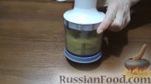
Картофельные чипсы измельчаем в блендере или руками.

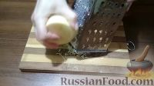
Твердый сыр натираем на мелкой терке.

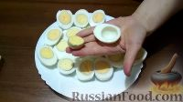
Сваренные вкрутую яйца разрезаем вдоль на две половинки и вынимаем желтки.
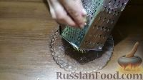
Два желтка натираем на мелкой терке для украшения.

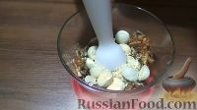
Остальные желтки добавляем к грибам и измельчаем блендером.

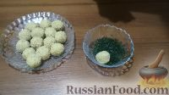
Из полученной массы формируем шарики.
Панируем шарики в укропе, в обжаренных кунжутных семечках, в красной сладкой паприке, в твердом сыре, в картофельных чипсах и в желтках.

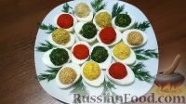

Вкладываем разноцветные шарики в белки. Яркие фаршированные яйца готовы! Приятного аппетита!

Готовую закуску фотографируйте и отправляйте, пожалуйста, ежедневно в контакте или на мою электронную почту avpop.npet@mail.ry

